六步走出职场焦虑：化解冲突与压力共舞®
——专为身陷职场压力的你打造

课程背景：
情绪左右了我们的人生，中国每天会产生5000个职业病人。在一定量的被调查人群中，有25.04%的被调查者存在一定程度的心理健康。
如果你的生活与工作状态几下的情形，这堂课将会帮到您：
当你受够了，你宁愿要“对”、“公平”，还是要心灵自由、轻松快乐？
你懂得分辨是外部环境伤害了你，还是你的想法伤害了你吗？
你想要摆脱职业焦虑、工作压力带给你的亚健康状态吗？
明知需要马上做的事却总是拖延，怎样的心智阻止你行动？如何清除？
明明有能力完成任务，但心里总不踏实，食不下咽，夜不成寐？怎么办？
明明不想那样做，却总是不由自主，是什么样的心智驱使你？如何改善？
想要和他人建立良好关系，可心里却很纠结，怎样打开心结，让心自由？
惧怕变化，难以面对不确定的未来，或开始厌倦工作，到底哪里是出路？
多方寻找减缓压力的方法，尝试各种方式都无效，如何平复自己的心情？
这一切问题的答案，都来自你对自我和情绪的了解和探索。本课程为严红艳老师结合19年心灵成长与心理学探索的前提下开发的国家注册认证版权课程。问世以来好评如潮，是职场人士情绪压力管理的经典课程之一。

课程收益：
● 提升认识情绪、了解自我的能力；
● 觉察自己的情绪，管理好自己的情绪；
● 生命即关系，掌握联结他人，处理人际冲突的五个准则；
● 化解内心积怨，释放压力，强化心理建设；
● 自助减压力的有效方法与技巧掌握。
● 1个模型+2个测试+3个情绪觉察与管理的工具+4个沟通策略+5个实战方法+课后作业+推荐书单

课后产出与任务：
1. 掌握2个检测心理状况的测试
2. 掌握2个觉察情绪的工具模型
3. 掌握1个调节情绪冲突的模型
4. 掌握5个处理人际关系的原则
5. 掌握7个释放压力的工具方法

课程时间：2天，6小时/天
课程对象：期望走出心理困扰、摆脱职场焦虑、建构和谐人际关系、追求自我心灵成长的各阶层职业人士
课程方式：采用讲授、小组讨论、教练式培训、案例分析、角色扮演、体验式训练、心理测验、启发式、互动式教学
课程特色：每一步设定“一主题，一场景，一痛点、一工具的四个一结构；
课程结构：
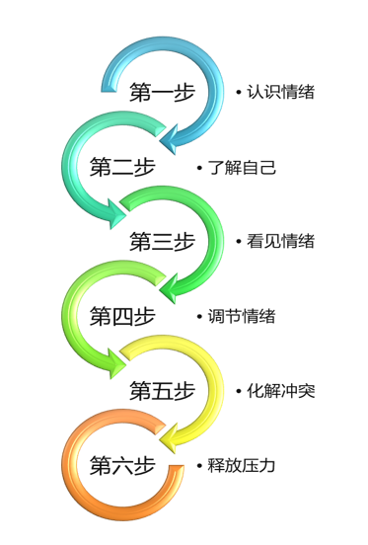

课程大纲
第一步：认识情绪——情绪左右人生
1. 走进“心”时代
2. 考一考：职场常见的心理状态有哪些？
3. 压力问题都是感受的问题
4. 认识你的情绪感受
5. 情绪没有好坏，只有效果
6. 职场中忍不住了能发火吗？
7. 最糟糕的情绪状态是什么？
工具：探索隐藏情绪结构表
案例分析与点评

第二步：了解自己，从容做自己
1. 我们的情绪从何来？
2. 情商的真相是什么？
3. 绩效的轮回从何来？
4. 管理者在工作中的陷阱有哪些？
工具一：自我探索六问
工具二：心智模式结构图
学员练习与讲师点评

第三步：看见情绪、放下情绪
1. 我们对压力的三种反应
2. 看见情绪是管理压力的开始
3. 如何看见情绪？
4. 提升觉察能力的三个要素
5. 正念冥想在职场中的应用
工具与练习：三个篮子的觉察练习

第四步、调节情绪，提升情商
1. 情绪有个金字塔
2. 情绪产生的ABC
3. 常见的三个不合理的信念
4. 化解冲突的「五步法」
5. 有效回应他人的三步骤
工具：RET自助表、心理冲突化解ABCDE五步法
压力事件与困境实战练习：
1）年度KPI指标完成的压力
2）事务太多了，对带好团队没有信心
3）不知道该如何当好一个主管感到紧张
4）业务推进不力被领导催进度感到焦虑
5）不知道该如何辅导下属感到沮丧
6）忙起来分身乏术，照顾不了家庭
分组练习：负面想法转换正面思维的能力
——应对工作中的负面情绪（愤怒 焦虑 抑郁）
工具运用：RET自助表、ABCDE情绪化解模型
学员结合工作中的实际案例场景进行练习，老师点评与学员实战相结合

第五步：化解冲突，提升沟通技能
1. 职场中最常见的冲突有哪些？
2. 最难处理的有哪些？
3. 处理人际冲突的四个认知
4. 化解人际冲突的五个原则
5. 有效沟通的四件利器
1）同理心聆听
2）恰到好处的问
3）沟通前的四个准备
4）有效表达的四个步骤
6. 有效授权的五个步骤
7. 信任是沟通协作的前提
活动：真实的世界
工具与练习：
1）同理心聆听的三个步骤、化解冲突的个四步骤
2）推己及人五要素
案例：微软的逆袭；金士顿的成功之道
案例：打电话抱怨的客户
学员练习与讲师点评

第六步：释放压力，活出优雅
讨论：你有压力吗？你的压力通常体现在哪些方面？
测试：你的压力有多大？你的压力源自哪里？
思考：是事实让你有压力？还是想法让你有压力?
视频：《压力的真相》
体验：感受压力对身体的影响
个案辅导：学员代表现场解压技巧演示
——释放压力，活出优雅的5个方法
1. 渐进式肌肉紧张法
2. 拍打法
3. EFT情绪释放疗法
4. 音乐曼陀罗
5. 呼吸脊柱法5个工具分别进行相应的案例分析和现场练习，强化学员吸收效果

结营、ORID课程回顾与行动计划
1. 课程回顾与总结
2. 课后加餐增值项
1）636安睡法
2）身心减压的推荐书单

